**Лабораторная работа №2**

**Цель работы:** Изучение практической реализации программного кода.

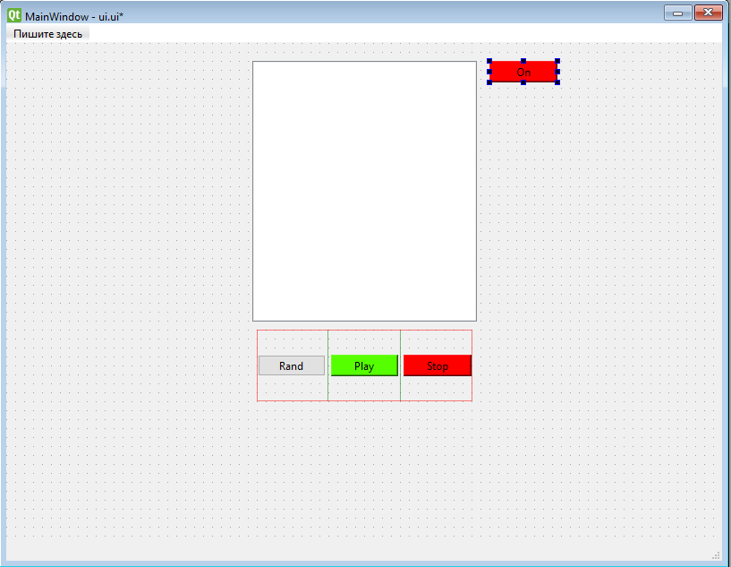

Рисунок 1. Вид интерфейса программы в QtDesigner

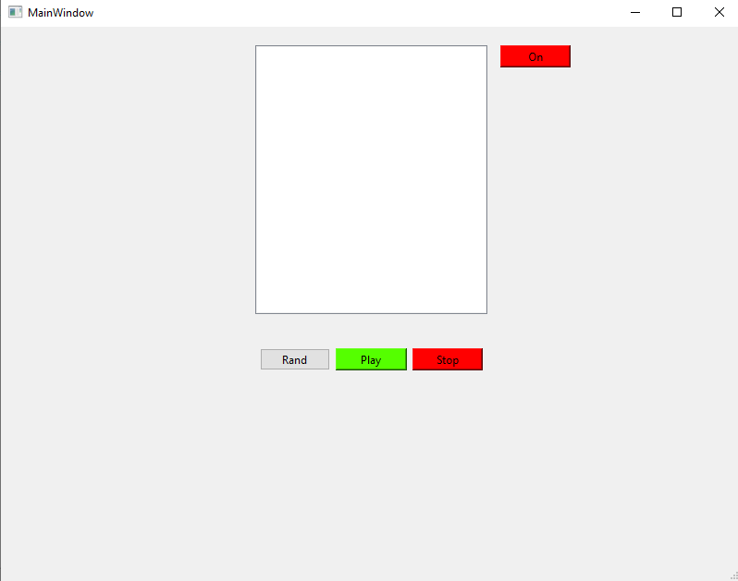

Рисунок 2. Запущенная программа

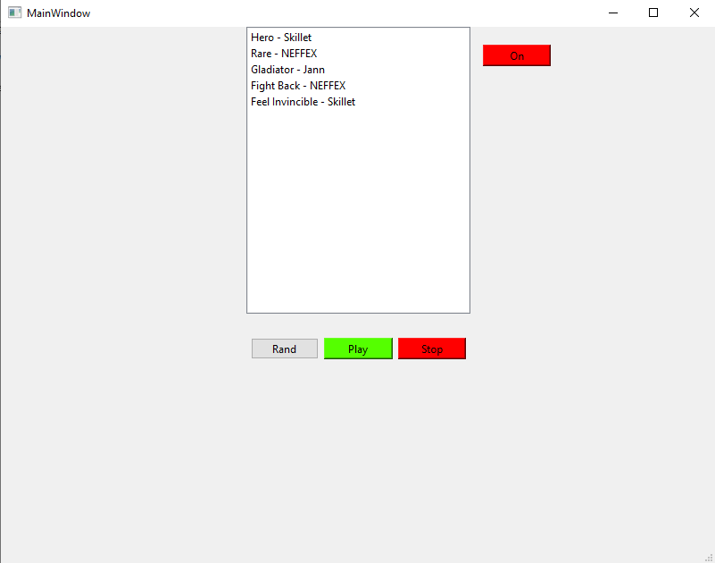

Рисунок 3. Применение кнопки «влючение» с выводом списка на экран

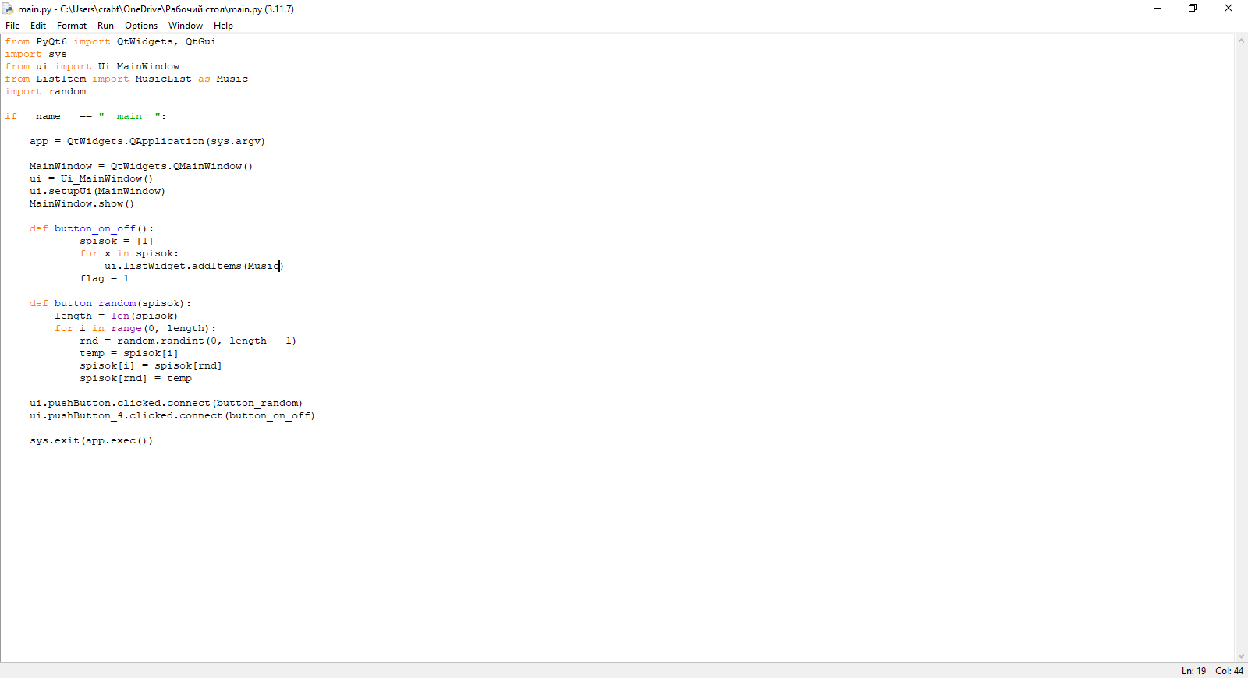

Рисунок 4. Код приложения

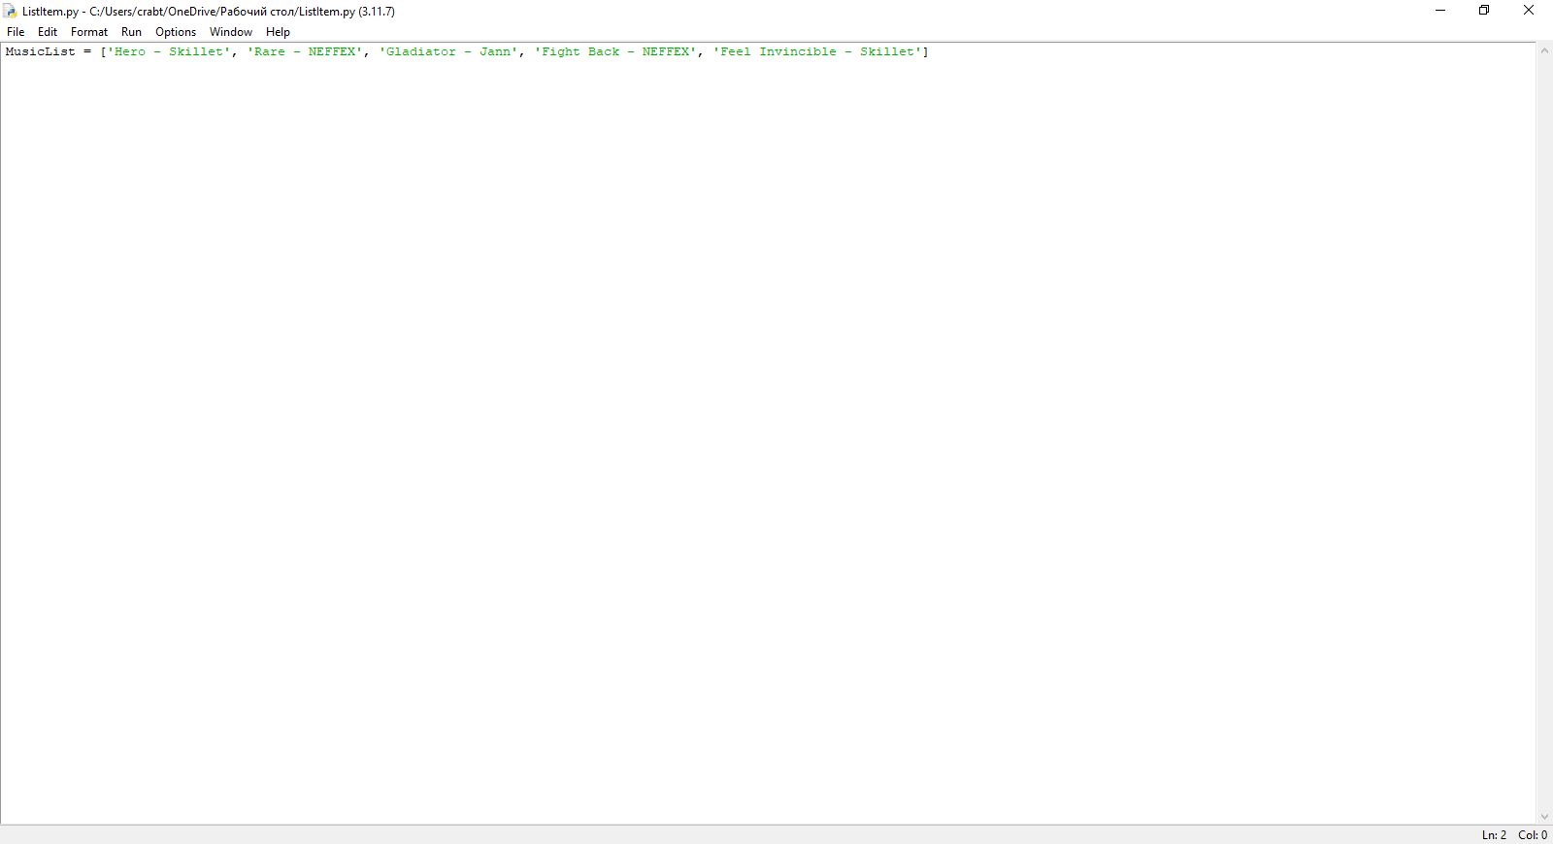

Рисунок 5. Файл со списком